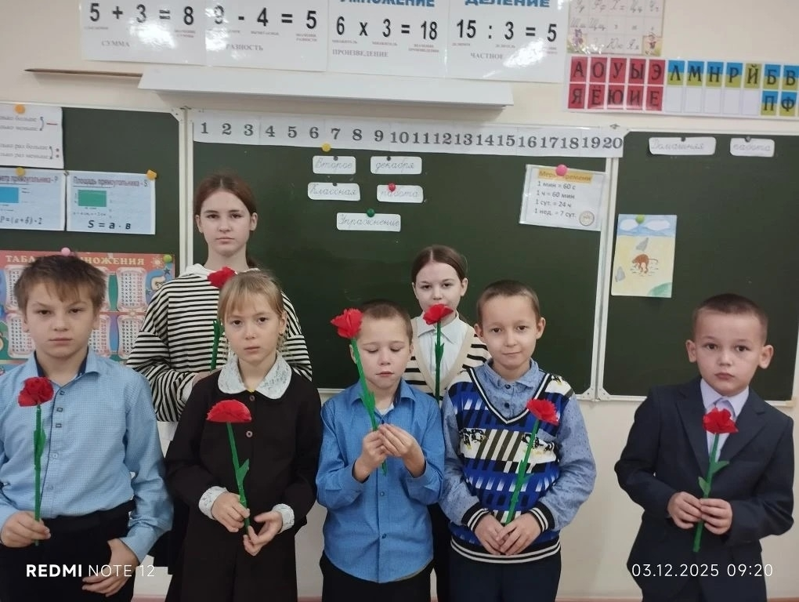
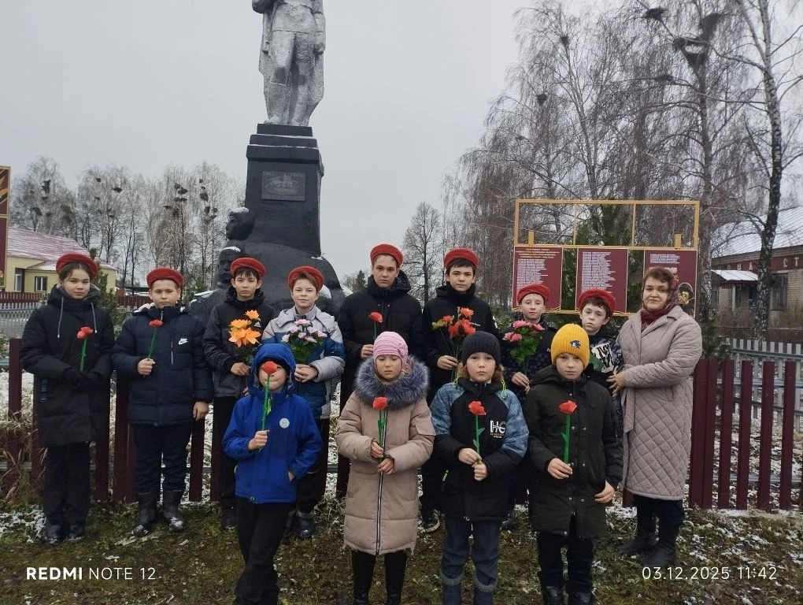
Сегодня, 3 декабря, Россия отмечает День Неизвестного Солдата — одну из самых пронзительных и значимых памятных дат в календаре воинской славы.
Свое начало дата берет в 2014 году. Именно тогда указом Президента РФ была учреждена дата, посвященная подвигу Неизвестного Солдата.
День выбран неспроста. 3 декабря 1966 года в честь 25-летия разгрома немецких войск под Москвой в Александровском саду был торжественно перезахоронен прах Неизвестного Солдата. Его перенесли сюда из братской могилы, расположенной на въезде в Зеленоград — сейчас на ее месте располагается мемориальный комплекс «Штыки». Скульптурная композиция Могилы Неизвестного Солдата в Москве была сформирована в 1967 году и с тех пор практически не изменилась.
Она состоит из могилы с Вечным огнем, аллеи городов-героев и стелы городов воинской славы. Именно здесь находится Пост №1 — самый главный караульный пост России.
Ежегодно в этот день чтят память героев, отдавших свои жизни во имя победы. Жители российских городов возлагают цветы к братским могилам, памятникам и мемориалам, в Москве проходит церемония возложения цветов к Могиле Неизвестного Солдата в Александровском саду. В образовательных учреждениях проводятся уроки памяти.
В нашей школе советник директора по воспитанию Тихонова Н.М. провела Урок-беседу о значимости Дня Неизвестного Солдата и организовала акцию «Красная гвоздика»

